Deváťáci z TGM na maškarním
v MŠ Vrchlického – 20. 2. 2015

20. února se naši deváťáci zúčastnili společné akce v MŠ Vrchlického. Úvod maškarního karnevalu probíhal v duchu přátelského posezení u pomyslného indiánského ohně, kde zdejší paní učitelky nebo spíše apačské dívky zahájily domorodým indiánským jazykem maškarní rej. Pak už si šmoulové, berušky, princezny, ptáčci a šašci z Masaryčky rozebrali ve třech odděleních piráty, vodníky, supermany, víly, loupežníky a další povedené masky a soutěžili, dováděli a tančili až do chvíle, kdy se začala linout z kuchyně vůně blížícího se oběda.

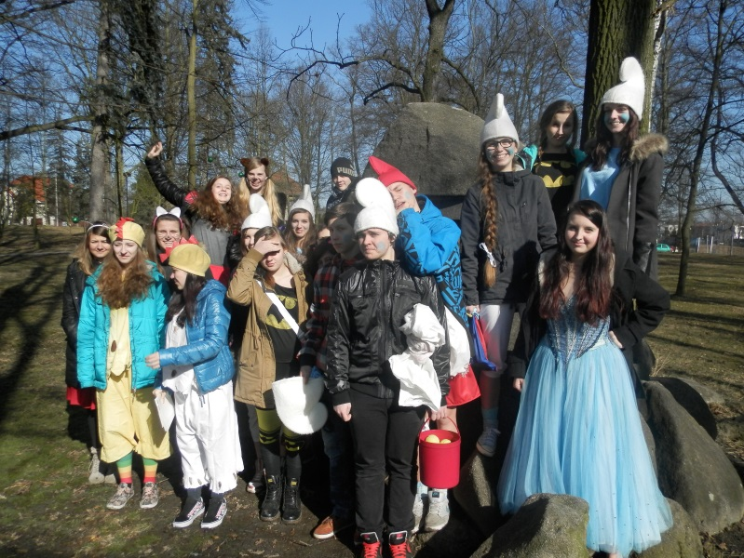
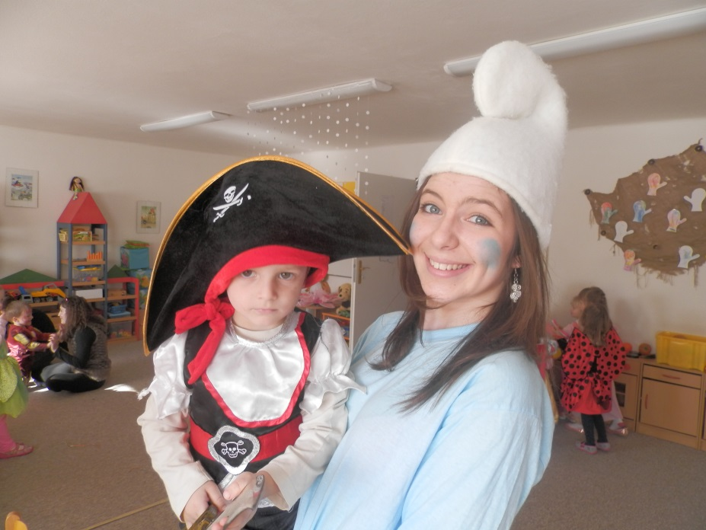
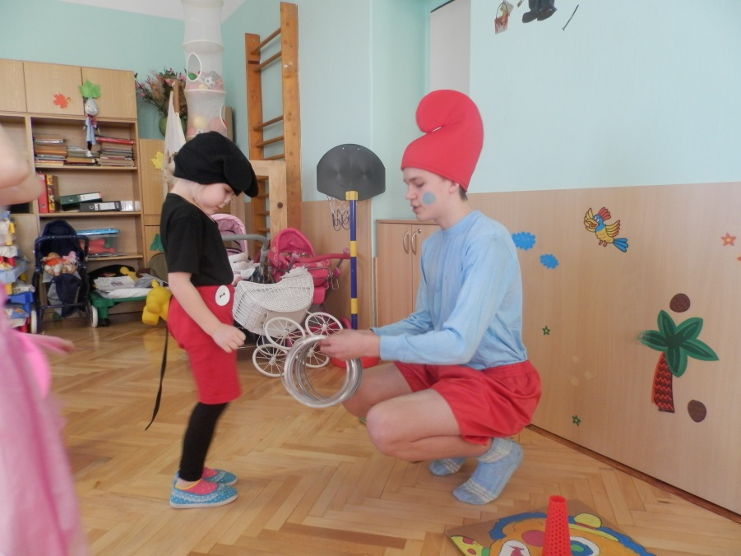
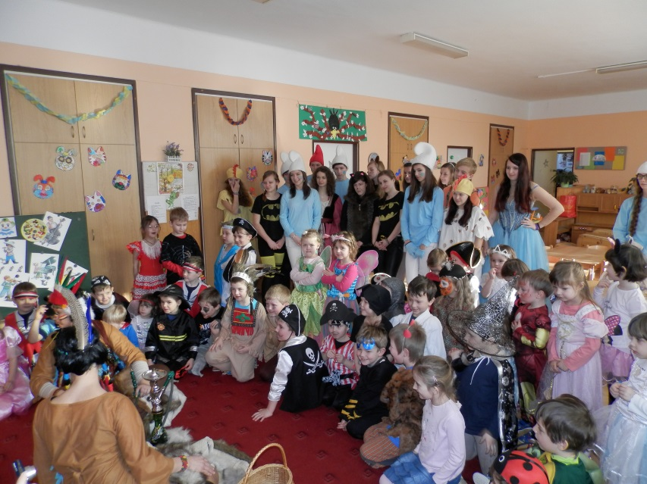
Mgr. Jaroslav Voříšek

